© xxx Program Studi Ilmu Lingkungan Sekolah Pascasarjana UNDIP
JURNAL ILMU LINGKUNGAN
Volume xx Issue x (xxxx) : xx-xxxx ISSN 1829-8907
Aplikasi Analisis Spasial Untuk Penentuan Zona Imbuhan Dan Zona Lepasan Airtanah, Cekungan Airtanah (Cat) Karangkobar, Provinsi Jawa Tengah
Agus Harjanto¹, Putranto, T.T.,², dan Simaremare, T²
¹Jurusan Teknik Geologi Fakultas Teknologi Mineral UPN “Veteran” Yogyakarta; e-mail: aharjanto69@yahoo.com
²Depertemen Teknik Geologi Fakultas Teknik Universitas Diponegoro
ABSTRAK
Cekungan Air Tanah (CAT) Karangkobar terletak di wilayah administrasi Kabupaten Banjarnegara dan Kabupaten Wonosobo. CAT Karangkobar memiliki luas sekitar 299,6 km2. Daerah ini terletak di daerah dengan kondisi geologi yang banyak dipengaruhi oleh aktivitas vulkanisme. Secara regional sistem akuifer pada daerah ini merupakan sistem akuifer dengan aliran airtanah melalui ruang antar butir dan rekahan. Tujuan dari penelitian ini adalah untuk mendeliniasi daerah imbuhan dan daerah lepasan airtanah di CAT Karangkobar. Pengambilan data lapangan dilakukan dengan mengamati kondisi geologi dan mengukur tinggi muka airtanah CAT Karangkobar. Penentuan zona imbuhan dan lepasan dilakukan dengan metode geospasial menggunakan perangkat lunak Surfer dan ArcGis. Metode ini dilakukan dengan pembobotan. Parameter yang digunakan dalam pembobotan ini terdiri dari 5 parameter, yaitu: kelulusan batuan, curah hujan, jenis tanah penutup, kemiringan lereng dan kedalaman muka airtanah tidak tertekan. Nilai maksimal yang didapat dari pembobotan ini adalah 65 sedangkan nilai minimal adalah 39. Daerah imbuhan berada pada nilai bobot 53-65, daerah ini berada dibagian utara CAT Karangkobar. Daerah lepasan berada pada nilai bobot 39-52, daerah ini berada pada bagian selatan CAT Karangkobar.
Kata kunci: airtanah, cekungan airtanah Karangkobar, metode geospasial, daerah imbuhan dan daerah lepasan airtanah.
ABSTRACT
Karangkobar groundwater basin located in Banjarnegara District and Wonosobo District. Karangkobar groundwater basin area is about 299,6 km2. This area is located in a region with geological condition which is heavily affected by volcanism activity. Regionally, aquifer system in this region is aquifer system with groundwater flow through pore spaces and fractures. The purpose of this research is to deliniate recharge and discharge zone of groundwater in Karangkobar groundwater basin. Field data retrieval was done by observing geological condition and measuring groundwater level, in Karangkobar groundwater basin. Recharge and discharge zone determination is done by geospatial method using Surfer and ArcGis software. This method is done with scoring method. Parameters used in this scoring consists of 5 parameters: permeability of rock, rainfall, soil type, slope and depth of superficial groundwater level. Maximum value in this scoring is 65 and minimum value is 39. Recharge zone score is on 53-65, which is located in the north of Karangkobar groundwater basin with. Discharge zone score is on 39-52, which is located in the south of Karangkobar groundwater basin.
Keywords: groundwater, Karangkobar groundwater basin, geospatial method, recharge and discharge zone.
Citation: Pertama, S., Kedua, P., dan Akhir, P. (Tahun). Judul. Jurnal Ilmu Lingkungan, xx(x), xx-xx, doi:10.14710/jil.xx.x.xxx-xx

1. PENDAHULUAN
Air adalah salah satu sumber daya alam yang dapat diperbaharui. Airtanah merupakan sumber daya alam yang vital dalam menyediakan pasokan air minum yang bersih baik di dearah pedesaan maupun perkotaan (Magesh dkk., 2012).Kebutuhan akan air bersih semakin lama semakin meningkat, hal ini akan mempengaruhi ekosistem air di daerah pasokan airtanah, dan di daerah lepasan airtanah, untuk itu perlu dilakukan perlindungan airtanah (Lewis, 2016).Laju pertumbuhan penduduk dan aktivitasnya akan selalu berbanding lurus dengan kebutuhan akan airtanah. Hal ini mendorong terjadinya eksploitasi terhadap sumber daya airtanah yang akan dapat mengakibatkan perubahan dari fungsi lahan. Penggunaan dan pemanfaatan lahan yang kurang bijaksana dapat merusak dan menurunkan kuantitas dan kualitas airtanah.
Dalam Peraturan Menteri ESDM Nomor 2 tahun 2017, suatu CAT harus mempunyai daerah imbuhan dan daerah lepasan airtanah dalam satu sistem pembentukan airtanah. Daerah imbuhan airtanah merupakan kawasan lindung airtanah, di daerah tersebut airtanah tidak untuk didayagunakan, sedangkan daerah lepasan airtanah secara umum dapat didayagunakan, dapat dikatakan sebagai kawasan budidaya airtanah (Riastika, 2012).Tujuan dari penelitian ini adalah untuk menentukan daerah imbuhan dan daerah lepasan di CAT Karangkobar dengan analisis geospasial. Geospasial merupakan istilah yang sering digunakan untuk menggambarkan kombinasi antara perangkat spasial dan metode analisis dengan data geografis. Analisis geospasial berkaitan dengan kondisi alam, baik diatas, pada, maupun dibawah permukaan bumi (Mahavidanage, 2011)
Daerah imbuhan airtanah dan daerah lepasan airtanah memiliki karakteristik hidrogeologi yang berbeda sehingga fungsi pengelolaannya juga akan berbeda. Daerah imbuhan merupakan daerah masuknya air kedalam tanah atau daerah tangkapan air, sedangkan daerah lepasan merupakan daerah keluarnya airtanah. Pengelolaan kedua daerah tersebut berbeda, sehingga perlu dilakukan penentuan daerah imbuhan dan daerah lepasan airtanah dalama satu cekungan airtanah (Danaryanto dkk., 2007).Daerah imbuhan secara umum berada pada daerah perbukitan, daerah tinggian, pegunungan dan biasanya menjadi daerah aliran air sementara. Proses pengimbuhan melibatkan gerakan air masuk kedalam akuifer. Daerah lepasan melibatkan keluarnya air dari dalam akuifer. Daerah lepasan biasanya berada pada daerah rendahan dengan aliran air yang biasanya tetap seperti mata air, rawa, danau dan lautan (Rose, 2009). Penerapan analisis spasial banyak dilakukan dalam pemetaan potensi dan kondisi airtanah(Assatse et al. 2016; Elbeih. 2015; Senayake et al. 2015; Yeh et al. 2016)

2. GEOLOGI REGIONAL
Berdasarkan peta geologi regional yang disusun oleh Condon, dkk (1996), daerah airtanah (CAT) Karangkobarmasuk dalam Peta Geologi Lembar Banjarnegara-Pekalongan (Gambar 1).Secara umumdaerah penelitian dikontrol oleh aktivitas volkanisme. Lithostratigrafi daerah penelitian memiliki umur Miosen-Holosen (Gambar 2). Formasi penyusun di daerah penelitian dari paling tua kemuda, yaitu:
- Formasi Rambatan (Tmr) tersusun atas serpih, napal dan batupair gampingan, mengandung foraminifera kecil. Mempunyai ketebalan lebih dari 300 m.
- Anggota Breksi Formasi Tapak (Tptb) tersusun atas breksi gunungapi dan batupasir tufaan. Breksi bersusunan andesit, mengandung urat-urat kalsit dan terdapat batupasir tufaan di beberapa tempat.
- Formasi Kalibiuk (Tpb)Tersusun atas napal dan batulempung, bersisipan tipis tuff pasiran. Napal dan batulempung mempunyai warna kelabu kebiruan, mengandung banyak fosil moluska, menunjukkan umur Pliosen dengan lingkungan pengendapan pasang surut.
- Batuan Intrusi (Tpb) Batuan tersusun atas diorit, meliputi variasi tak teruraikan (Tmi), kuarsanit (Tmk), diorit atau diorit porfir (Tmd), gabro atau porfir gabro (Tmpi)
- Anggota Lempung Formasi Ligung (QTlc),Tersusun atas batulempung tufaan, batupa.sir tufaan berlapis silangsiur dan konglomerat, ditemukan setempat berupa sisa tumbuhan dan batubara.
- Anggota Breksi Formasi Ligung (QTlb),tersusun atas breksi gunungapi (aglomerat) yang tersusun atas batuan andesit, lava andesit dengan mineral hornblenda dan material tuff.
- Batuan Gunungapi Jembangan (Qj) tersusun atas lava andesit dan batuan klastika gunungapi. Terutama andesit hipersten-augit setempat mengandung hornblende dan juga basal olivin. Berupa aliran lava, breksi aliran dan piroklastik, lahar dan aluvium (Qjo dan Qjm), lahar dan endapan aluvium terdiri dari bahan rombakan gunungapi, aliran lava dan breksi (Qyja dan Qjma) yang terendapkan pada lereng landai agak jauh dari pusat erupsi dibandingkan dengan batuan Qyjf dan Qjmf yang juga berupa aliran lava dan breksi dengan breksi piroklastik dan lahar.
- Endapan Danau dan Aluvium (Qla) tersusun atas pasir, lanau, lumpur, dan lemp.ung, dan secara setempat terdapat material tufaan
- Batuan Gunungapi Dieng (Qd), tersusun atas lava andesit dan andesit-kuarsa, serta batuan klastika gunungapi. Kandungan silika dalam batuan semakin berkurang dari umur muda ke tua (Qdo-bagian bawah, Qdm-bagian tengah, Qdy-bagian atas satuan).

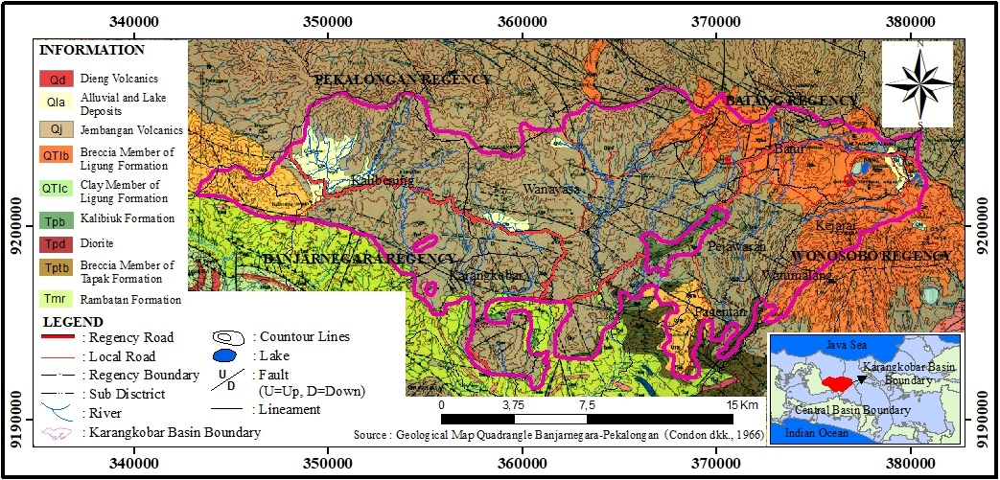
Gambar 1 Peta Geologi Regional Daerah Penelitian

Struktur Geologi
Berdasarkan peta geologi regional Lembar Banjarnegara-Pekalongan yang disusun oleh Condon dkk. (1996) (Gambar 1), struktur geologi yang terdapat di daerah penelitian terdiri dari lipatan, sesar, kelurusan, dan kekar. Struktur geologi yang terdapat pada daerah ini berumur Kapur hingga Holosen. Struktur geologi berupa perlipatan secara umum berarah barat laut-tenggara. Sesar yang dijumpai umumnya berarah baratlaut-tenggara sampai baratlaut-tenggara. Jenis sesar yang dijumpai berupa sesar turun dan sesar naik. Pola kelurusan yang diduga sebagian besar mengikuti pola penyebaran seperti pola sesar, dan umumnya dijumpai berarah baratlaut-tenggara dan beberapa timurlaut-baratdaya. Struktur kekar umumnya dijumpai pada batuan berumur Kapur yang di beberapa tempat tampak saling memotong. Struktur geologi pada CAT Karangkobar secara umum membentuk sistem akuifer dengan aliran melalui rekahan.

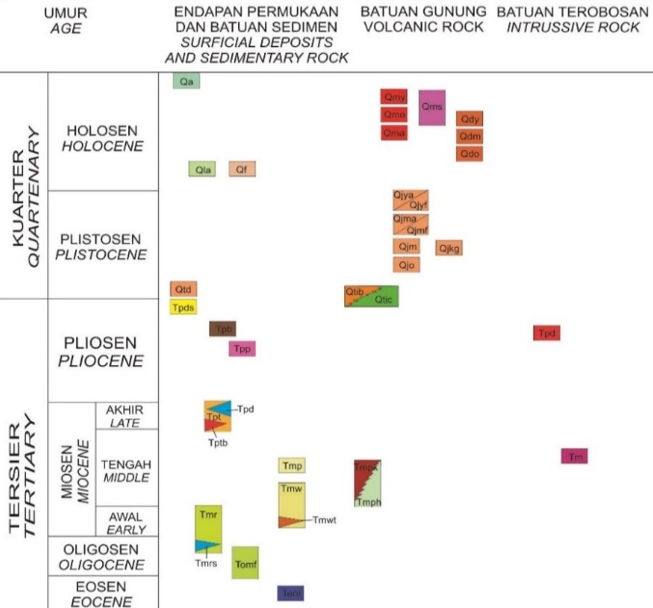
Gambar 2 Kolom Stratigrafi Lembar Banjarnegara-Pekalongan (Condon dkk, 1996 dengan modifikasi).
Stratigrafi Daerah Penelitian

Hidrogeologi Regional
Berdasarkan Peta Hidrogeologi Regional Lembar Pekalongan yang disusun oleh Said dan Sukrisna, (1988) (Gambar 3), sistem akuifer yang terdapat di CAT Karangkobar terdiri dari:
- Akuifer dengan aliran melalui ruang antar butir
Sistem akuifer ini merupakan sistem akuifer dimana airtanah bergerak melalui ruang antar butir. Sistem akuifer ini memiliki muka airtanah yang relatif dangkal, dan biasanya berpotensi menjadi daerah imbuhan. Sistem akuifer ini dapat berproduksi dengan baik karena air mampu meloloskan air dengan jumlah yang besar. Sitem akuifer melalui ruang antar butir memiliki penyebaran yang relatif lebih sempit, yaitu berada di Kecamatan Kalibening. Debit sumur yang dihasilkan pada umumnya 10 L/dt. Jenis litologi yang terdapat pada daerah ini di dominasi oleh material yang tidak terkompaksi dengan baik, sehingga air dapat bergerak bebas. Sistem akuifer ini tersusun atas litologi aluvium yang berasal dari endapan dataran yang terendapkan di daerah ini. Komposisi material utamanya berupa pasir, kerikil, lanau dan lempung.
- Akuifer dengan aliran melalui celahan dan ruang antar butir
Sistem akuifer dengan aliran melalui celah dan ruang antar butir terdiri dari dua jenis yaitu:
- Akuifer dengan produktivitas sedang dengan penyebaran luas
Sistem akuifer ini merupakan sistem akuifer dengan aliran aitanah melalui celah dan ruang antar butir. Akuifer dengan produktivitas sedang memiliki letak muka airtanah yang relatif lebih dalam. Sistem akuifer ini banyak ditemui di bagian selatan CAT Karangkobar, yaitu: Kecamatan Kalibening, Kecamatan Wanayasa dan Kecamatan Pajewaran. Debit sumur yang dihasilkan kurang dari 5 L/dt. Litologi yang terdapat pada daerah ini didominasi oleh Batuan Gunungapi Dieng (Qd) dan Batuan Gunungapi Jembangan (Qj) seperti breksi andesit lava andesit dan lahar. Akuifer pada daerah ini mempunyai tingkat kelulusan yang rendah sampai dengan sedang.
- Setempat, akuifer produktif
Akuifer ini memiliki penyebaran yang relatif sempit dan setempat dengan kemenerusan beragam. Airtanah di daerah ini umumya tidak dapat dimanfaatkan karena letak muka airtanahnya yang dalam. Terdapat mataair setempat yang mempunyai debit kecil. Daerah ini biasanya menjadi daerah imbuhan airtanah, karena air dapat bergerak vertikal kebawah. Daerah ini tersebar di bagian utara CAT Karangkobar. Litologi yang terdapat pada daerah ini terdiri dari endapan breksi andesit.
3. Akuifer (bercelah/sarang) dengan produktifitas rendah dan airtanah langka.
Sistem akuifer bercelah/bersarang dengan produktifitas rendah dan airtanah langka terdiri dari 2 jenis, yaitu:
- Akuifer dengan produktifitas kecil setempat berarti.
Sistem akuifer ini memiliki letak muka airtanah yang dalam. Air bergerak melalui celah dan ruang antar butir batuan secara vertikal kebawah. Sistem akuifer ini terdapat di bagian utara dan timur CAT Karangkobar.
- Daerah airtanah langka.
Daerah airtanah langka merupakan daerah yang tidak memiliki/sulit ditemui airtanah. Sistem akuifer ini memiliki letak muka airtanah yang sangat dalam atau tidak terdapat sama sekali. Daerah ini tersusun atas batuan yang tidak dapat menyimpan dan meloloskan airtanah. Litologi pada daerah ini disusun oleh Formasi Kalibiuk (Tpb) yang berumur tersier. Air hujan yang turun pada daerah ini tidak dapat diserap oleh tanah dan hanya terlimpaskan menjadi air permukaan.

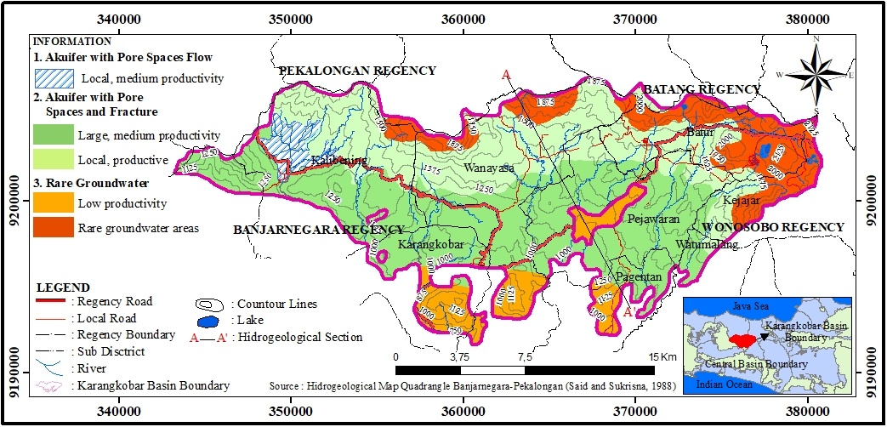
Gambar 3 Peta Hidrogeologi Regional CAT Karangkobar

Batas CAT Karangkobar
Berdasarkan Peraturan Menteri ESDM No. 13 Tahun 2009, suatu CAT dapat dipisahkan melalui kondisi hidrogeologi dan batas geologi. Dari sayatan pada Peta Hidrogeologi Regional CAT Karangkobar (Gambar 3) dapat dibuat sayatan hidrogeologi (Gambar 4). Sayatan ini berguna untuk mengetahui batas Hidrogeologi CAT Karangkobar dengan CAT lainnya, batas tersebut merupakan batas pemisah airtanah, yaitu sebagai berikut:

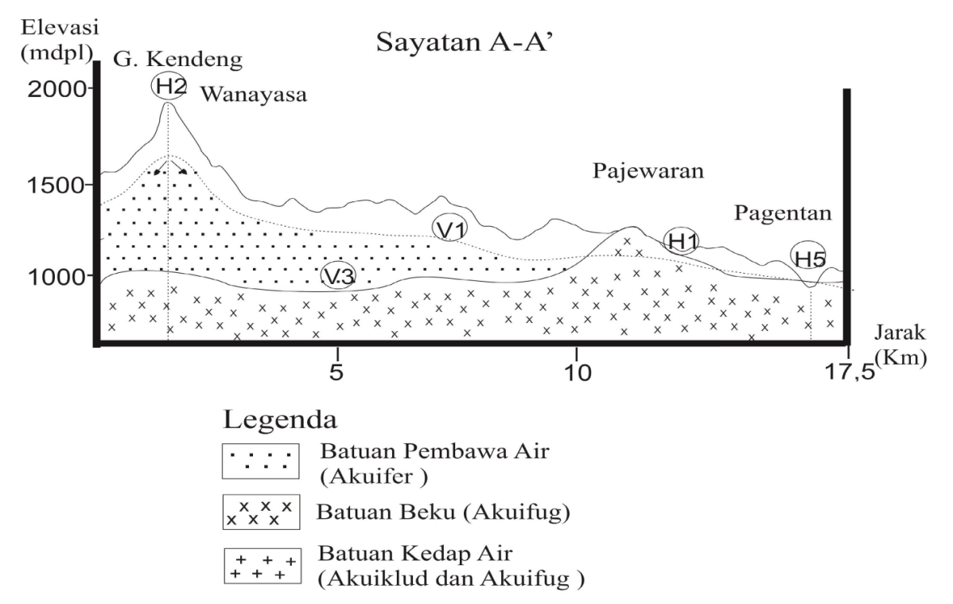
Gambar 4 Sayatan Hidrogeologi CAT Karangkobar

Keterangan
Tipe Batas H1 : Batas tanpa aliran eksternal Tipe batas V1 : Batas muka airtanah tidak tertekan
Tipe Batas H2 : Batas pemisah airtanah
Tipe batas V3 : Batas tanpa aliran internal
Tipe Batas H4 : Batas aliran airtanah masuk
d : Ketebalan akuifer
Tipe Batas H5 : Batas aliran airtanah keluar
Sayatan A-A’ terletak pada bagian utara-tenggara CAT Karangkobar (Gambar 3), yaitu pada Kecamatan Wanayasa-Kecamatan Pagentan. Secara horizontal, batas CAT karangkobar terdiri dari 3 tipe, yaitu tipe H1, H2 dan H5, sedangkan batas vertikalnya terdiri dari tipe V1 dan V3. Tipe H1 merupakan batas aliran eksternal, yaitu persinggungan/kontak antara akuifer dan non akuifer. Akuifer pada daerah ini merupakan bagian dari Batuan Gunungapi Jembangan (Qj), sedangkan non akuifer pada tipe H1 merupakan jenis akuiklud yang merupakan bagian dari Formasi Kalibiuk (Tpb). Tipe H2 merupakan batas pemisah airtanah lateral yang memisahkan dua aliran airtanah yang berlawanan. Tipe H2 terletak pada bagian utara yang merupakan daerah Gunung Kendeng. Pada bagian utara Gunung Kendeng air masuk ke CAT Pekalongan-Pemalang, sedangkan bagian selatan masuk CAT Karangkobar. Tipe H5 pada daerah ini merupakan batas horizontal dengan arah aliran menuju keluar cekungan, yaitu bagian tekuk lereng yang memisahkan CAT Karangkobar dengan CAT Wonosobo pada bian selatan. Tipe V1 merupakan batas muka airtanah bebas atau muka preatik tanah, dimana tekanan hidrauliknya sama dengan tekanan udara. Tipe V3 merupakan batas antara persinggungan akuifer dan non akuifer (akuilkud dan akuifug) dalam kondisi vertikal, yaitu kontak batuan yang dapat menyimpan dan mengalirkan airtanah dengan batuan yang tidak dapat meloloskan airtanah.

3. PENENTUAN DAERAH IMBUHAN DAN DAERAH LEPASAN
Menurut Danaryanto dkk. (2007), dalam penentuan zona imbuhan dan lepasan airtanah, terdapat 5 parameter klasifikasi yaitu: Kelulusan batuan, curah hujan, tanah penutup, kemiringan lereng, dan kedalaman muka airtanah tidak tertekan. Kelima parameter tersebut mempunyai tingkat pengaruh yang berbeda-beda terhadap meresapnya air kedalam tanah (Tabel 1). Parameter yang mempunyai bobot paling tinggi merupakan parameter yang paling menentukan kemampuan peresapan air untuk menambah airtanah secara alamiah pada suatu cekungan.

Tabel 1 Nilai Bobot Parameter Resapan Air (Danaryanto dkk., 2007).
No. | Parameter | Nilai Bobot
1. | Kelulusan batuan | 5 | Sangat tinggi
2. | Curah hujan | 4 | Tinggi
3. | Tanah penutup | 3 | Cukup
4. | Kemiringan lereng | 2 | Sedang
5. | Muka airtanah tidak tertekan | 1 | Rendah

Dari 5 parameter tersebut, masing-masing parameter memiliki kelas berdasarkan kemampuan peresapan air masuk kedalam tanah, kelas tersebut dapat dilihat dalam Tabel 2 sampai Tabel 6.
Tabel 2 Nilai Peringkat Kelulusan Batuan (Danaryanto dkk., 2007).
No. | Nilai Kelulusan Batuan (m/hari) | Nilai Peringkat
1. | > 10³ | 5 | Sangat tinggi
2. | 10¹ - 10³ | 4 | Tinggi
3. | 10⁻² - 10¹ | 3 | Cukup
4. | 10⁻⁴ – 10⁻² | 2 | Sedang
5. | < 10⁻⁴ | 1 | Rendah

Tabel 3 Nilai Peringkat Curah Hujan (Danaryanto dkk., 2007).
No. | Curah Hujan (mm/tahun) | Nilai Peringkat
1. | > 4.000 | 5 | Sangat tinggi
2. | 3.000-4.000 | 4 | Tinggi
3. | 2.000-3.000 | 3 | Cukup
4. | 1.000-2.000 | 2 | Sedang
5. | < 1.000 | 1 | Rendah

Tabel 4 Nilai Peringkat Tanah Penutup (Danaryanto dkk., 2007).
No. | Tanah Penutup | Nilai Peringkat
1. | Kerikil | 5 | Sangat tinggi
2. | Pasir kerikilan | 4 | Tinggi
3. | Lempung pasiran/lanau pasiran | 3 | Cukup
4. | Lanau lempungan | 2 | Sedang
5. | Lempung lanauan | 1 | Rendah

Tabel 5 Nilai Peringkat Kemiringan Lereng (Danaryanto dkk., 2007).
No. | Kemiringan Lereng (derajat) | Nilai Peringkat
1. | >40 º | 5 | Sangat tinggi
2. | 20-40 º | 4 | Tinggi
3. | 10-20 º | 3 | Cukup
4. | 5-10 º | 2 | Sedang
5. | <5 º | 1 | Rendah

Tabel 6 Nilai Peringkat Kedalaman Muka Airtanah Tidak Tertekan (Danaryanto dkk., 2007).
No. | Kedalaman Muka Airtanah  Tidak Tertekan (m) | Nilai Peringkat
1. | > 30 m | 5 | Sangat tinggi
2. | 20-30 m | 4 | Tinggi
3. | 10-20 m | 3 | Cukup
4. | 5-10 m | 2 | Sedang
5. | <5 m | 1 | Rendah

3.1. Tahapan Klasifikasi
Menurut Danaryanto dkk. (2007), klasifikasi daerah imbuhan airtanah dilakukan dengan tahapan sebagai berikut:
- Memberi nilai bobot setiap parameter
- Memberi nilai peringkat setiap parameter
- Menjumlahkan hasil perkalian antara nilai bobot dan nilai peringkat
- Mengklasifikasikan daerah imbuhan airtanah berdasarkan nilai imbuhannya, yaitu menjumlahkan hasil perkalian antara nilai bobot dan nilai peringkat pada setiap parameter dengan rumus pada Persamaan 2.1.
$Nilai imbuhan=\left(Kb x Kp\right)+\left(Pb x Pp\right)+\left(Sb x Sp\right)+\left(Lb x Lp\right)+(Mb x Mp)$ (2.1)
Keterangan:
K = Kelulusan batuan
M = Muka airtanah tidak tertekan
P = Curah hujan rata-rata tahunan
b = Nilai bobot
S = Tanah penutup
P = Nilai peringkat
L = Kemiringan lereng
- Mengelompokkan daerah imbuhan airtanah menjadi daerah imbuhan utama, daerah imbuhan tambahan, dan daerah imbuhan tak berarti.
        - Daerah imbuhan utama, merupakan daerah imbuhan airtanah dengan nilai imbuhan lebih besar dari 33.
        - Daerah imbuhan tambahan, merupakan daerah imbuhan airtanah dengan nilai imbuhan antara 30 sampai 33.
C. Daerah imbuhan tidak berarti, merupakan daerah imbuhan airtanah dengan nilai imbuhan lebih kecil dari 30.
3.2. Analisis Spasial
Analisis spasial merupakan suatu teknik yang digunakan dalam mengolah data yang berbasis SIG. Data yang digunakan adalah data yang tergantung pada lokasi yang mau dianalisis. Banyak permasalahan yang berhubungan pola keruangan dapat diselesaikan dengan mengolah data SIG. Analisis spasial memiliki kemampuan untuk memanipulasi data (Unwin, 1996). Manfaat analisis spasial adalah dapat membuat, memilih, memetakan dan menganalisis data raster berbasis sel ataupun data vektor yang teritegrasi. Selain itu dengan analisis spasial bisa didapat data dan informasi dari dari data yang sudah ada.
4. Metodologi
Penentuan zona imbuhan dan zona lepasan airtanah, CAT Karangkobar dilakukan dengan metode observasi dan metode analisis. Metode obeservasi dilakukan untuk mengamati seperti kondisi geologi permukaan, kondisi tanah penutup, bentuk topografi dan pengukuran muka airtanah tidak tertekan pada sumur bor/gali. Terdapat 33 data muka airtanah tidak tertekan yang diambil secara acak di daerah penelitian. Metode analisis dilakukan untuk menganalisis data primer maupun data sekunder. Data primer didapakan dari lapangan, sedangkan data sekunder diambil dari berbagai sumber terkait, seperti: data potensi airtanah, peta geologi, peta hidrogeologi, data curah hujan, jenis tanah penutup dan data DEM-SRTM (Gambar 5).Pengamatan kondisi geologi dilakukan untuk mengetahui persebaran litologi, dan proses geologi, lalu dihubungkan dengan tatanan geologi regionalnya. Tujuannya adalah untuk mengetahui tipe batas hidrogeologinya. Dari batas tersebut dapat diketahui kondisi hidraulik tanah yang memisahkan CAT daerah penelitian dengan CAT lainnya. Batas pemisah tersebut terdiri dari beberapa tipe berdasarkan Peraturan Menteri ESDM No. 13 Tahun 2009.
Analisis data spasial digunakan dengan melakukan pembobotan (Scoring). Dalam penentuannya, terdapat 5 parameter yang digunakan berdasarkan klasifikasi yang dibuat oleh Danaryanto dkk, (2007). Parameter tersebut meupakan parameter yang mencirikan daerah imbuhan dan daerah lepasan. Parameter tersebut memiliki pengaruh yang berbeda-beda. Parameter tersebut dari pengaruh paling besar adalah parameter kelulusan batuan, curah hujan, tanah penutup, kemiringan lereng, dan kedalaman muka airtanah tidak tertekan.
Setiap parameter tersebut memiliki kelas yang berbeda. Kelasnya ditentukan berdasarkan data dari lapangan maupun data yang didapatkan dari berbagai sumber. Nilai kelulusan batuan didapatkan berdasarkan pengamatan litologi di lapangan dan disesuaikan dengan kondisi geologinya. Nilai curah hujan didapat dari data BPS Kabupaten Banjarnegara dan Kabupaten Wonosobo Tahun 2017. Jenis tanah penutup didapat dari pengamatan lapangan dan juga data dari Bappeda Kabupaten Banjarnegara dan Kabupaten Wonosobo Tahun 2011. Nilai kemiringan lereng didapat dari data DEM-SRTM, sedangkan data muka airtanah di dapat dari pengukuran muka airtanah yang diolah dengan metode gridingberupa krigingpada aplikasi Surfer.
Setiap parameter tersebut dibuat petanya berdasarkan kemampuan peresapan air untuk masuk kedalam tanah. Selanjutnya nilai peringkatnya dikalikan dengan nilai bobotnya. Lalu dibuat petanya berdasarkan nilai skornya. Nilai skor tersebut kemudian dijumlahkan dengan Persamaan 2.1. dari hasil penjumlahan tersebut, maka setiap daerah akan memiliki nilai skor yang berbeda-beda. Kemudian dari penjumlahan tersebut diklasifikasikan sesuai dengan klasifikasi Danaryanto, (2007). Daerah dengan nilai >33 merupakan daerah imbuhan utama, sedangkan daerah <33 merupakan daerah imbuhan tidak berarti atau dengan kata lain adalah daerah lepasan.

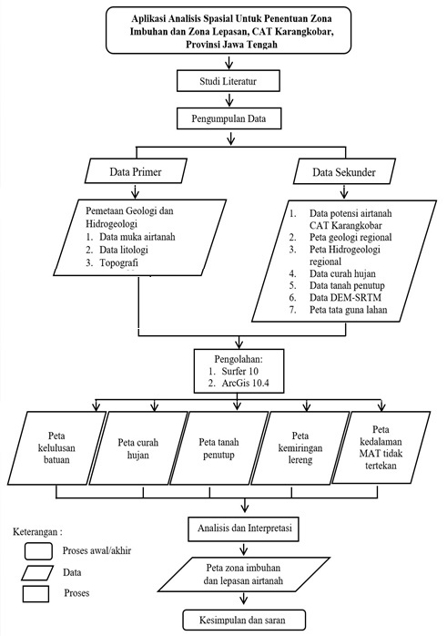
Gambar 5 Diagram Alir

5. Hasil dan Pembahasan
5.1. Penentuan Zona Imbuhan dan Lepasan Airtanah dengan Menggunakan Metode Spasial
Dalam penentuan zona imbuhan dan lepasan airtanah di CAT Karangkobar, metode yang digunakan adalah metode geospasial. Metode ini adalah salah satu cara untuk mengolah data Sistem Informasi Geografi. Data ini sangat bergantung pada obyek letak yang bersangkutan. Metode geospasial ini dilakukan dengan menggabungkan (overlay) beberapa peta untuk menghasilkan peta atau informasi yang baru. Dalam penentuan zona imbuhan dan lepasan airtanah terdapat 5 parameter yang digunakan, sesuai dengan klasifikasi Danaryanto dkk. (2007). Parameter tersebut mempunyai nilai/bobot yang berbeda (Tabel 1). Parameter tersebut adalah parameter kelulusan batuan, curah hujan, tanah penutup, kemiringan lereng, dan kedalaman muka airtanah tidak tertekan. Masing-masing parameter diberikan nilai peringkat lalu dikalikan dengan nilai bobotnya. Setelah setiap nilai bobot tiap parameter didapat, lalu dijumlahkan secara keseluruhan untuk mendapatkan nilai bobot total, lalu diberi kelas untuk menentukan daerah imbuhan dan daerah lepasan.

5.2. Parameter Kelulusan Batuan
Parameter kelulusan batuan memiliki nilai bobot tertinggi yaitu 5. Nilai kelulusan batuan dipengaruhi oleh variasi faktor fisika seperti porositas, ukuran dan distribusi butir, bentuk butir dan susunan butir. Besar nilai konduktivitas hidraulika tergantung pada jenis batuan yang terkonsolidasi atau tidak terkonsolidasi. Secara umum, litologi yang ditemukan di daerah penelitian merupakan hasil produk gunungapi seperti breksi vulkanik, batu pasir tuffan dan tanah. Berdasarkan hasil pengamatan tersebut, maka daerah penelitian dapat dibagi menjadi 3 daerah yaitu daerah dengan dominasi breksi yang memiliki fragmen berukuran kerikil, daerah dengan dominasi batupasir tuffan, dan daerah dengan tanah didominasi pasir seperti yang terlihat pada Gambar 6.
Menurut Morris dan Johnson (1975), dalam Todd dan Mays (2005), daerah dengan litologi breksi vulkanik memiliki nilai konduktivitas hidraulika batuan sebesar 270 m/hari. Breksi vulkanik merupakan jenis batuan yang tidak terkonsolidasi dengan baik. Breksi memiliki porositas yang tidak baik, ukuran butir yang relatif tidak seragam dan bentuk butir angular sehingga memiliki nilai konduktivitas yang tinggi. Daerah dengan nilai konduktivitas hidraulika batuan 270 m/hari berada di peringkat 4, sehingga nilai peringkat dikalikan dengan nilai bobot memiliki nilai skor sebesar 20.Batupasir tuffan memiliki nilai konduktivitas hidraulika batuan sebesar 3,1 m/hari. Batupasir tuffan ini diklasifikasikan sebagai batupasir ukuran sedang karena memiliki pasir dengan ukuran sedang dan bercampur dengan fragmen tuff. Batupasir memiliki porositas yang baik, ukuran butir yang seragam dan membundar dengan baik. Daerah dengan nilai konduktivitas hidraulika batuan 3,1 m/hari berada diperingkat 3, sehingga nilai peringkat dikalikan dengan nilai bobot memiliki nilai skor sebesar 15. Tanah yang didominasi pasir memiliki nilai konduktivitas hidraulika batuan sebesar 0,49 m/hari. Tanah didominasi pasir juga merupakan tanah yang tidak terkonsolidasi karena berasal dari material lepas dan telah banyak mengalami perubahan fisik. Daerah dengan nilai konduktivitas hidraulika batuan 0,49 m/hari berada diperingkat 3, sehingga nilai peringkat dikalikan dengan nilai bobot memiliki nilai skor sebesar 15.
Daerah-daerah tersebut dapat diklasifikasikan menjadi 2 daerah menurut Danaryanto dkk. (2007). Perhitungan data skor dapat dilihat pada Tabel 7 dan selanjutnya disajikan dalam peta skorkelulusan batuan (Gambar 7).

Tabel 7 Perhitungan Skor Parameter Kelulusan Batuan
Litologi | Nilai Kelulusan Batuan (m/hari) | Nilai Peringkat | Nilai Bobot | Skor
Breksi Vulkanik | 10¹-10³ | 4 | 5 | 20
Batupasir Sedang dan Tanah, Didominasi Pasir | 10⁻²-10¹ | 3 | 5 | 15

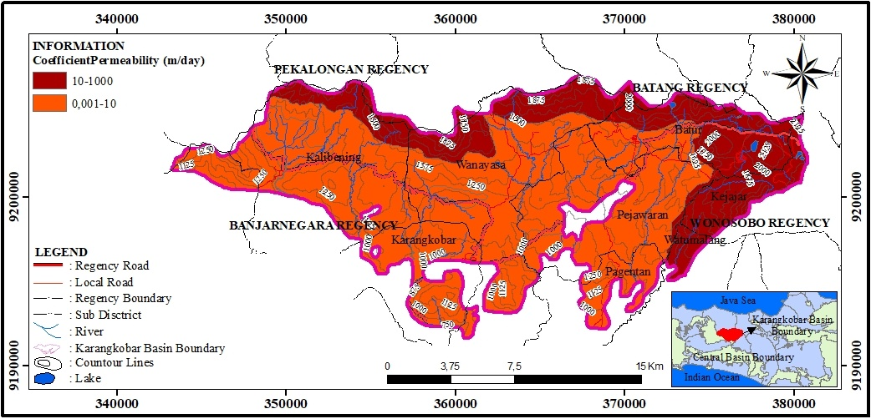
Gambar 6 Peta Kelulusan Batuan
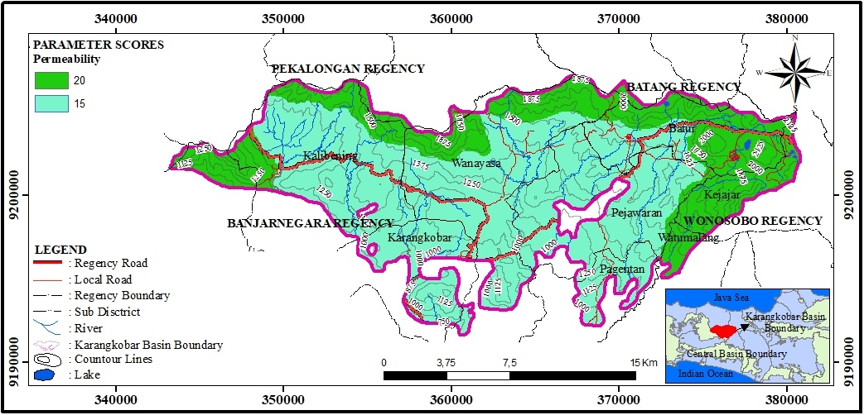
Gambar 7 Peta Skor Kelulusan Batuan

5.3. Parameter Curah Hujan
Parameter curah hujan memiliki nilai bobot 4. Dalam suatu siklus air semakin banyak air yang turun dipermukaan tanah, maka jumlah air yang masuk kedalam tanah akan semakin banyak, namun hal itu juga tergantung pada kondisi porositas dan permeabilitas tanah tersebut. Selain jumlah hujan yang turun, lamanya waktu hujan turun kepermukaan akan mempengaruhi jumlah air yang masuk kedalam tanah tersebut. semakin lama hujan turun, maka pasokan air yang masuk kedalam tanah akan terus menerus, sehingga air yang berada dalam tanah akan semakin banyak.
Berdasarkan data besarnya curah hujan yang diambil dai BPS Kabupaten Banjarnegara dan BPS Kabupaten Wonosobo 2017 (Tabel 8),rata-rata curah hujan pertahun di CAT Karangkobar adalah sebesar 366,5 mm/tahun dan rata-rata curah hujan secara keseluruhan adalah 4.350,1mm/tahun.

Tabel 8 Curah Hujan per Kecamatan di CAT Karangkobar Tahun 2016.

Sta. Curah Hujan | Rata-rata curah hujan per tahun (mm) | Total Curah Hujan per tahun (mm)
Kalibening | 352,7 | 4.233
Karangkobar | 244,7 | 2.937
Wanayasa | 489,8 | 5.878
Pagentan | 244,1 | 2.930
Pejawaran | 435,6 | 5.228
Batur | 488,3 | 5.860
Watumalang | 336,9 | 4.043
Kejajar | 307,7 | 3.693
Rata-rata | 366,5 | 4.350,1

Sumber: BPS Kabupaten Banjarnegara dan BPS Kabupaten Wonosobo Tahun 2017

Dari data curah hujantersebut,daerah penelitian dibagi menjadi 3 kelas curah hujan (Danaryanto dkk., 2007) (Gambar 8), hal ini karena jumlah curah hujan yang berada di CAT Karangkobar berada dalam rentang 2.000- >4.000 mm/tahun. Daerah dengan curah hujan >4.000 mm/tahun masuk kedalam peringkat 5, sehingga nilai paringkat dikali dengan nilai bobot menghasilkan nilai skor 20. Daerah dengan curah hujan 3.000-4.000 mm/tahun masuk kedalam peringkat 4, sehingga nilai peringkat dikali
dengan nilai bobot menghasilkan nilai skor 16. Daerah dengan curah hujan 2.000-3.000 mm/tahun masuk kedalam peringkat 3, sehingga nilai peringkat dikali dengan nilai bobot menghasilkan nilai skor 12.
Perhitungan ini dapat dilihat dalam Tabel 9 dan selanjutnya disajikan dalam pada peta skorcurah hujan (Gambar 9)

Tabel 9 Perhitungan Skor Parameter Curah Hujan
Curah Hujan (mm/tahun) | Nilai Peringkat | Nilai Bobot | Skor
>4.000 | 5 | 4 | 20
3.000-4.000 | 4 | 4 | 16
2.000-3.000 | 3 | 4 | 12

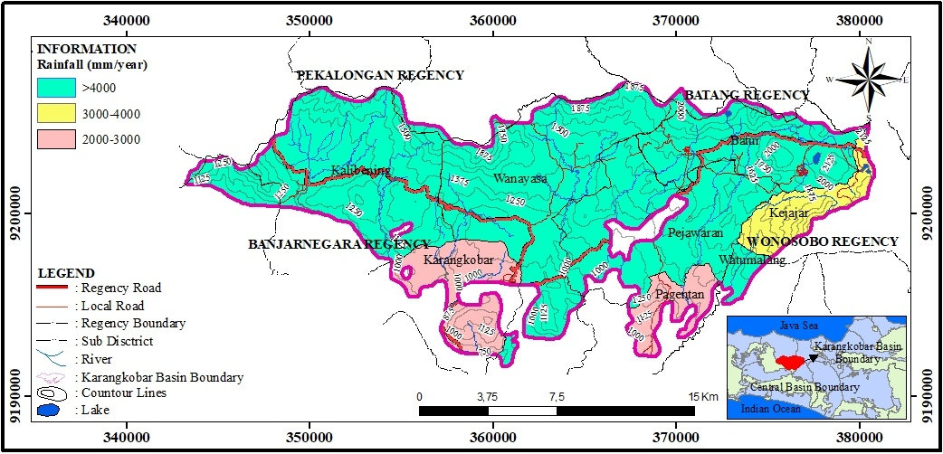
Gambar 8 Peta Parameter Curah Hujan (BPS Kabupaten Banjarnegara dan BPS Kabupaten Wonosobo, 2017)

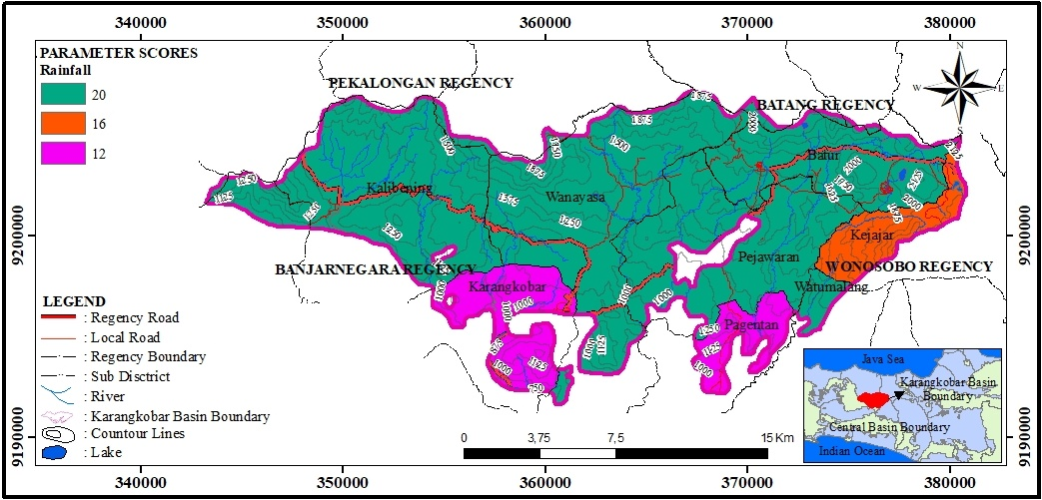
Gambar 9 Peta Skor Curah Hujan

5.4. Parameter Jenis Tanah Penutup
Parameter jenis tanah penutup memiliki nilai bobot 3. Parameter ini dipengaruhi oleh sifat permeabilitas tanah dengan melihat kondisi butir tanah yang lebih cenderung ke lempung atau pasir. Kemampuan tanah dalam meresapkan air akan semakin baik jika kondisi tanahnya memiliki rongga, sehingga memungkinkan dapat meloloskan air secara vertikal.
Dari pengamatan lapangan dan juga data dari Bappeda Kabupaten Banjarnegara dan Kabupaten Wonosobo Tahun 2016, jenis tanah penutup yang ditemukan di lokasi penelitian sebagian besar ditutupi oleh kelompok tanah yang berasal dari lapukan batuan dari produk gunungapi, yaitu litosol, latosol, grumoso, organosol dan juga aluvial. Pembagian jenis tanah penutup dapat dibagi berdasarkan banyaknya jumlah lempung di dalam tanah.Sebaran jenis tanah penutup pada daerah penelitian dapat dikelompokkan sesuai dengan klasifikasi yang disiusun Danaryanto, (2007) dapat dilihat pada Tabel 10 dan persebarannya dalam Gambar 10.
Dari jenis tanah tersebut, daerah penelitian dapat digolongkan menjadi 5 jenis tanah, yaitu jenis tanah kerikilan, lempung pasiran, lanau lempungan dan lempung lanauan. Tanah litosol dan masuk kedalam tanah jenis kerikilan, hal ini karena tanah litosol banyak mengandung kerikil dan pasir serta jumlah lempung yang sedikit sehingga mampu merasapkan air dengan baik. Jenis tanah ini memiliki peringkat 5, sehingga nilai peringkat dikalikan dengan nilai bobot memiliki nilai skor 15. Tanah latosol merah merupakan jenis tanah yang berasal dari batuan gunungapi dan telah mengalami pelapukan lanjut. Jenis tanah ini mampu meresapkan air kedalam tanah, karena masih memiliki tekstur yang kasar dan kering. Tanah latosol masuk kedalam jenis tanah pasir kerikilan sehinggga memiliki nilai peringkat 4. Nilai peringkat dikalikan dengan nilai bobotnya menghasilkan nilai 12. Tanah asosiasi latosol, pedzolik dan organosol merupakan tanah yang memiliki sifat yang plastis dan liat namun memiliki kandungan pasir sehingga dikategorikan menjadi jenis tanah lempung pasiran. Jenis tanah ini memiliki nilai peringkat 3, dengan demikian nilai skornya adalah 9. Tanah asosiasi grumosol dan aluvial merupakan jenis tanah yang liat, plastis dan kondisinya basah, jenis tanah ini masuk kedalam jenis tanah lanau lempungan dengan nilai bobot 2, sehingga nilai bobot dikalikan dengan nilai peringkat menghasilkan skor sebesar 6. Tanah grumosol merupakan jenis tanah yang memiliki porositas dan kebundaran yang sangat baik dan tidak dapat meloloskan air, jenis tana ini masuk kedalam jenis tanah lempung lanauan dan memiliki nilai bobot 1, sehingga nilai bobot dan nilai parameter dikalikan menghasilkan nilai skor sebesar 3.
Perhitungan skor jenis tanah penutup disajikan dalam Tabel 10. Peta skor tanah penutup disajikan dalam Gambar 11.
Tabel 10 Perhitungan Skor Parameter Jenis Tanah Penutup.
Jenis  Tanah | Tanah  Penutup | Nilai  Peringkat | Nilai  Bobot | Skor
Litosol | Kerikilan | 5 | 3 | 15
Latosol  merah | Pasir kerikilan | 4 | 3 | 12
Asosiasi  latosol,  pedzolik dan  organosol | Lempung  pasiran | 3 | 3 | 9
Asosiasi  grumosol  dan aluvial | Lanau  lempungan | 2 | 3 | 6
Grumosol | Lempung  lanauan | 1 | 3 | 3

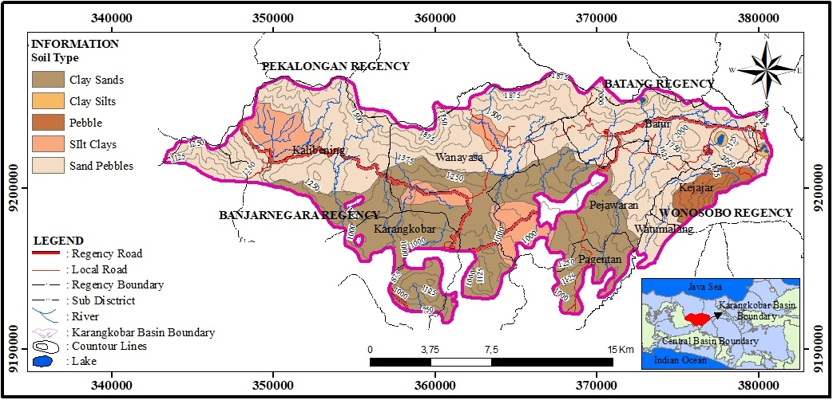
Gambar 10 Peta Jenis Tanah Penutup(Bappeda Kabupaten Banjarnegara dan Kabupaten Wonosobo 2016)

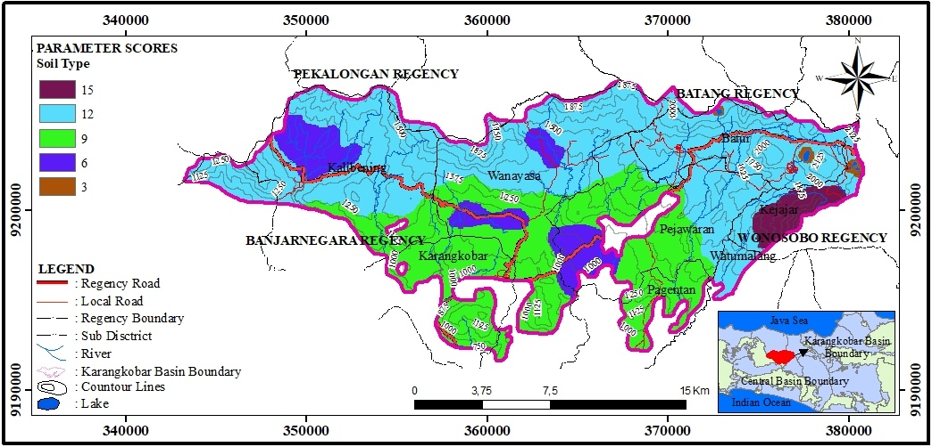
Gambar 11 Peta Skor Tanah Penutup

5.5. Parameter Kemiringan Lereng
Parameter kemiringan lereng memiliki nilai bobot 2. Kemiringan lereng pada suatu daerah akan sangat mempengaruhi proses peresapan air. Semakin besar nilai derajat kemiringan maka akan semakin mudah jumlah air yang meresap ke dalam tanah. Kemiringan lereng ini juga dipengaruhi oleh faktor infiltrasi untuk beberapa jenis kemiringan. Daerah penelitian ini memiliki nilai kemiringan yang bervariasi seperti yang dapat dilihat pada Gambar 12.
Daerah penelitian memiliki kelerengan yang berkisar dari 0-60º. Variasi derajat kemiringan lereng pada daerah penelitian ini dapat diklasifikasikan menjadi 5 daerah. Daerah dengan kemiringan lereng sebesar >40º daerah ini memiliki peringkat 5, sehingga nilai bobotnya adalah 10. Daerah dengan kemiringan lereng sebesar 20º-40º daerah ini memiliki peringkat 4, sehingga nilai bobotnya adalah 8. Daerah dengan kemiringan lereng sebesar 10º-20º masuk dalam peringkat 3, sehingga nilai peringkat dikalikan dengan nilai bobot adalah 6. Daerah dengan kemiringan lereng 5º-10º, masuk kedalam perigkat 2, sehingga nilai peringkat dikalikan dengan nilai bobot menghasilkan nilai skor 4. Daerah dengan kimiringan lereng <5º , masuk ke dalam peringkat 1, sehingga nilai peringkat dikalikan nilai bobot memiliki nilai skor 2.
Perhitungan skor nilai kemiringan lereng dapat dilihat dalam Tabel 11. Peta skor kemiringan lereng disajikan dalam Gambar 13.

Tabel 11 Perhitungan Skor Parameter Kemiringan Lereng.
Kemiringan Lereng | Nilai Peringkat | Nilai Bobot | Skor
>40 º | 5 | 2 | 10
20-40 º | 4 | 2 | 8
10-20 º | 3 | 2 | 6
5-10 º | 2 | 2 | 4
<5 º | 1 | 2 | 2

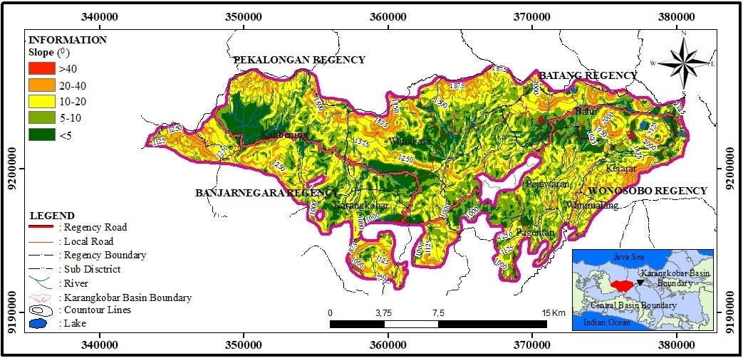
Gambar 12 Peta Kemiringan Lereng

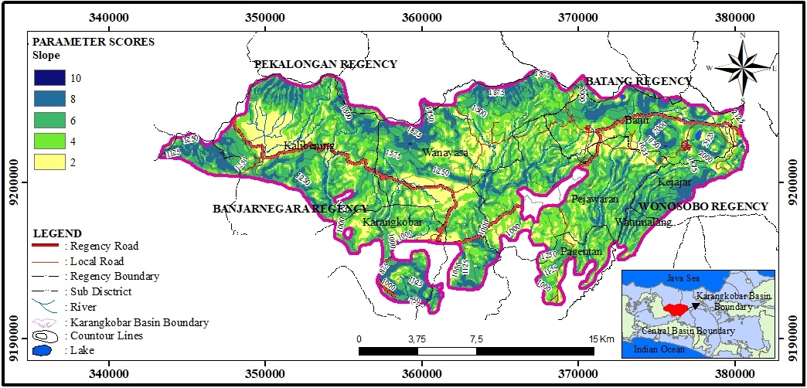
Gambar 13 Peta Skor Kemiringan Lereng

5.6. Parameter Kedalaman Muka Airtanah Tidak Tertekan
Kedalaman muka airtanah merupakan parameter yang kelima dengan nilai bobot 1. Nilai satu ini menunjukkan bahwa parameter ini adalah parameter yang paling kurang berpengaruh dalam penelitian ini dan juga menunjukkan bahwa parameter ini adalah parameter yang paling kurang spesifik dalam menunjukkan daerah imbuhan airtanah. Kedalaman muka airtanah adalah jarak minimun muka tanah terhadap permukaan airtanah. Semakin dalam muka airtanah maka air akanlebih mudah lolos atau bermigrasi ke dalam tanah secara vertikal. Semakin dangkal muka airtanah akan semakin menunjukkan ciri-ciri daerah imbuhan airtanah.
Kedalaman muka airtanah dangkal pada daerah penelitian diperoleh dari elevasi muka airtanah dangkal. Dari pengukuran muka airtanah terdapat data kedalaman muka airtanah yang berkisar antara 1,3-12,5 m (Tabel 12). Secara umum daerah yang memiliki kedalaman muka airtanah tidak tertekan yang lebih besar berada pada daerah dengan morfologi yang lebih tinggi dan curam sedangkan daerah dengan elevasi yang lebih kecil berada pada daerah yang lebih rendah dengan morfologi dataran. Daerah dengan elevasi yang tinggi cenderung menjadi daerah resapan airtanah sedangkan daerah dengan elevasi yang rendah menjadi daerah

Tabel 12 Nilai Kedalaman Muka Airtanah Tidak Tertekan
No | Koordinat |  | Elevasi (mdpl) | MAT (mdpl) | Kedalaman (m)
 | x | y
1 | 371553 | 9198642 | 1407 | 1404 | 3
2 | 373423 | 9202075 | 1628 | 1622 | 6
3 | 360534 | 9196333 | 1015 | 1007 | 8
4 | 364403 | 9197334 | 1039 | 1033 | 6
5 | 365272 | 9197658 | 1058 | 1053 | 5
6 | 362017 | 9196213 | 1055 | 1053,5 | 1,5
7 | 362237 | 9198507 | 1280 | 1270 | 10
8 | 369105 | 9196649 | 1217 | 1209 | 8
9 | 368601 | 9198453 | 1290 | 1278 | 12
10 | 370495 | 9202821 | 1643 | 1634 | 9
11 | 370707 | 9203328 | 1628 | 1621 | 7
12 | 351191 | 9202026 | 1063 | 1061,4 | 1,6
13 | 349931 | 9201415 | 1052 | 1050,5 | 1,5
14 | 355195 | 9200947 | 1343 | 1338 | 5
15 | 366491 | 9202818 | 1441 | 1423 | 18
16 | 364901 | 9201818 | 1340 | 1327,5 | 12,5
17 | 368819 | 9201417 | 1530 | 1520,4 | 9,6
18 | 377424 | 9203876 | 2008 | 1999 | 9
19 | 379516 | 9203673 | 2102 | 2094 | 8
20 | 379466 | 9202756 | 2035 | 2031,6 | 3,4
21 | 379388 | 9201552 | 2036 | 2031 | 5
22 | 377105 | 9202098 | 1970 | 1963 | 7
23 | 375891 | 9204106 | 1917 | 1906 | 11
24 | 349663 | 9201177 | 1070 | 1062 | 8
25 | 349349 | 9201913 | 1150 | 1146 | 4
26 | 348584 | 9203873 | 1070 | 1068 | 2
27 | 348982 | 9205072 | 1063 | 1050 | 13
28 | 350426 | 9202326 | 1048 | 1046,7 | 1,3
29 | 361077 | 9199790 | 1170 | 1164,2 | 5,8
30 | 360867 | 9200666 | 1160 | 1153,5 | 6,5
31 | 359694 | 9199687 | 1140 | 1135,4 | 4,6
32 | 363777 | 9200729 | 1380 | 1378 | 2
33 | 363581 | 9202661 | 1423 | 1412 | 11

Berdasarkan klasifikasi Danaryanto dkk. (2007), daerah penelitian dapat dibagi menjadi 3 kelas (Gambar 14). Daerah dengan kedalam 10-20 m masuk kedalam peringkat 3, sehingga nilai peringkat dikali nilai bobotnya adalah 3. Daerah dengan kedalaman muka airtanah 5-10 m masuk kedalam peringkat 2, sehingga nilai peringkat dikalikan dengan nilai bobotnya adalah 2. Daerah paling rendah adalah daerah dengan kedalaman muka airtanah <5 m, daerah ini masuk kedalam peringkat 1, sehingga nilai peringkat dikalikan dengan nilai bobot nilainya adalah 1.
Hasil perhitungan dapat dilihat pada Tabel 13 dan disajikan dalam bentuk peta skorkedalaman muka airtanah tidak tertekan pada Gambar 15.
Tabel 13Perhitungan Skor Parameter Kedalaman Muka Airtanah Tidak Tertekan.
Kedalaman Muka Airtanah Tidak Tertekan  (m) | Nilai Peringkat | Nilai Bobot | Skor
10-20 m | 3 | 1 | 3
5-10 m | 2 | 1 | 2
<5 m | 1 | 1 | 1

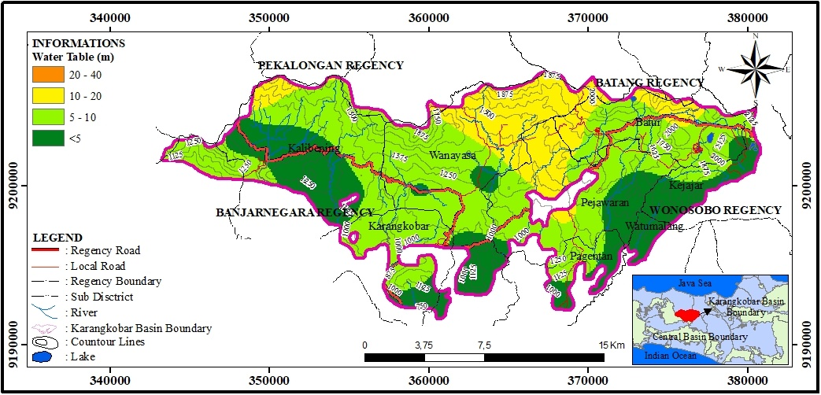
Gambar 14Peta Kedalaman Muka Airtanah Tidak Tertekan

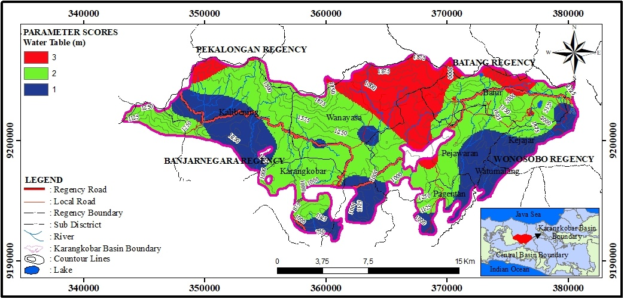
Gambar 15 PetaSkor Kedalaman Muka Airtanah Tidak Tertekan

5.7. Hasil Pembobotan
Hasil pembobotan merupakan jumlah setiap nilai parameter setelah peringkat dikalikan dengan nilai bobotnya (Persamaan 2.1). Daerah dengan nilai tertinggi merupakan daerah yang berpotensi untuk menjadi daerah imbuhan sesuai dengan ciri-ciri daerah imbuhan airtanah, sedangkan daerah dengan nilai terendah merupakan daerah lepasan (Danaryanto dkk. 2007).
Dari hasil pembobotan nilai maksimum yang didapat adalah 65, sedangkan nilai minimum adalah 39 (Gambar16). Berdasarkan klasifikasi Danaryanto dkk. (2007) daerah tersebut seluruhnya adalah daerah imbuhan karena nilainya berada diatas 33, sehingga perlu dilakukan modifikasi dengan menaikkan nilai batas antara zona imbuhan dan zona lepasan yaitu dengan nilai batas 52. Nilai 52 didapat dari nilai tengah antara batas nilai maksimum dikurangi dengan nilai minimumnya, lalu nilai tengah tersebut dijumlahkan dengan nilai minimumnya, didapatkan nilainya adalah 52. Daerah dengan nilai >52 merupakan daerah yang berpotensi menjadi daerah imbuhan utama, sedangkan daerah dibawah <52 merupakan daerah imbuhan tidak berarti dengan kata lain adalah daerah lepasan airtanah. Secara umum daerah imbuhan airtanah berada di bagian utara sedangkan daerah lepasan berada di bagian selatan CAT Karangkobar (Gambar 17). Pembagian daerah imbuhan dan daerah lepasan disajikan dalam Tabel 14.

Tabel 14 Zonasi Daerah Imbuhan dan Lepasan Airtanah.
Hasil Nilai  Pembobotan | Jenis Daerah | Penyebaran | Sifat
53-65 | Imbuhan | - Kecamatan Wanayasa  - Kecamatan Batur  - Kecamatan Kejajar  - Kecamatan Kalibening Bagian barat | Daerah ini mampu menyerap air secara maksimal dan merupakan zona pengisian air. Memiliki muka airtanah yang relatif lebih dalam.
39-52 | Lepasan | - Kecamatan Kalibening Bagian timur  - Kecamatan Karangkobar  - Kecamatan Pajewaran  - Kecamatan Pagentan  - Kecamatan Watumalang | Daerah ini merupakan daerah yang banyak mempunyai mata air dan kondisi muka airtanah yang relatif lebih dangkal.

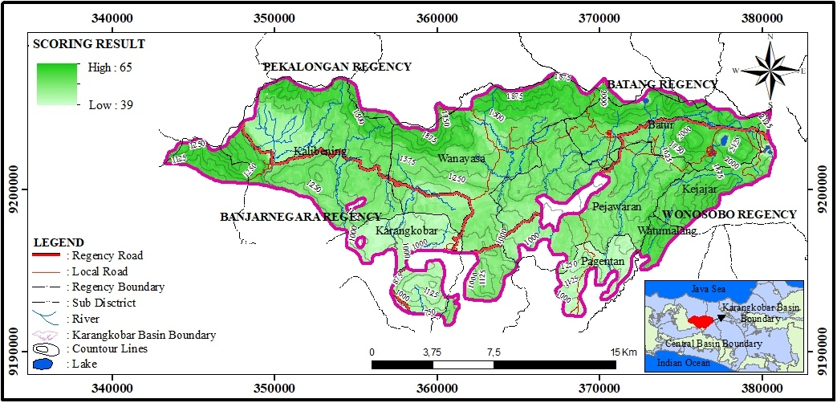
Gambar 16 Peta Hasil Pembobotan
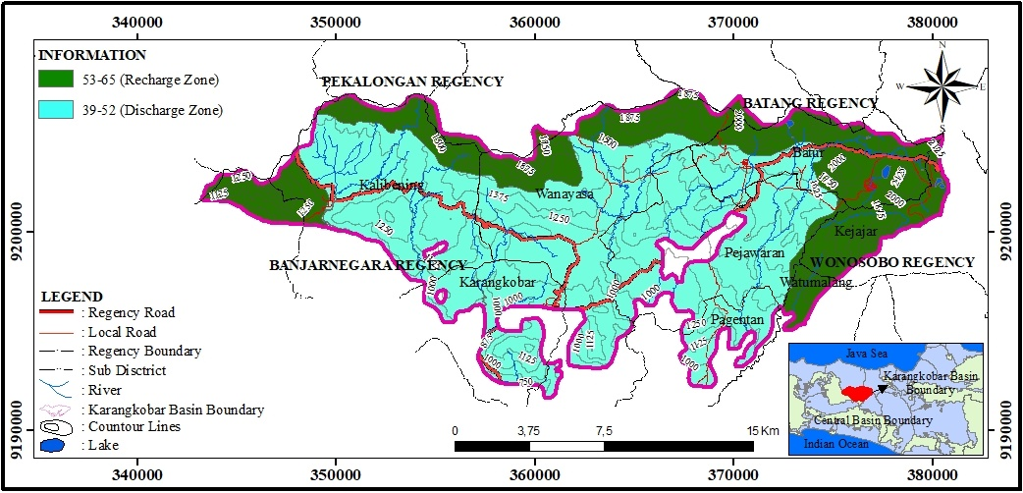
Gambar 17 Peta Daerah Imbuhan dan Daerah Lepasan CAT Karangkobar

6. Kesimpulan
Dari penelitian yang telah dilakukan, dapat ditarik kesimpulan bahwa:
- Terdapat lima parameter dalam penentuan daerah imbuhan dan lepasan pada CAT Karangkobar, yaitu kelulusan batuan terdiri dari 2 kelas (10¹-10³ dan 10⁻²-10¹); curah hujan terdiri dari 3 kelas (>4000, 3.000-4.000, 2.000-3.000); jenis tanah penutup terdiri dari 5 kelas (kerikilan, pasir kerikilan, lempung pasiran, lanau lempungan, lempung lanauan); kemiringan lereng (>40°, 20-40°, 10-20°, 5-10°, <5°); dan kedalaman muka airtanah terdiri dari 3 kelas
(10-20 m, 5-10 m, <5 m).
- Dari hasil pembobotan nilai setiap parameter, nilai yang didapat berkisar antara 39-65. Nilai batas yang digunakan untuk memisahkan daerah imbuhan dan daerah lepasan adalah 53. Berdasarkan modifikasi klasifikasi Danaryanto, dkk. (2007), daerah imbuhan airtanah berada pada nilai 53-65 yang berada di bagian utara dari daerah penelitian, tepatnya berada di Kabupaten Banjarnegara pada Kecamatan Kalibening bagian utara, Kecamatan Wanayasa di bagian utara, dan Kecamatan Batur bagian utara dan timur laut serta Kabupaten Wonosobo tepatnya di Kecamatan Kejajar bagian Utara. Sedangkan untuk zona lepasan airtanah berada pada nilai 39-52 yang terletak di bagian selatan dan tengah daerah penelitian yaitu di Kabupaten Banjarnegara tepatnya di Kecamatan Karangkobar, Kecamatan Wanayasa, Kecamatan Pejawaran dan Kecamatan Kejajar bagian selatan.

DAFTAR PUSTAKA
Assatse, W,T., Noucka, P,N., Tabod, C,T., Akamed, J,M., Biringanineab, G,N. 2016. Hydrogeological activity of lineaments in yaoundé cameroon region using remote sensing and gis techniques. The Egyptian Journal of Remote Sensing and Space Sciences.19: 49–60. Cameroon. https://www.sciencedirect.com/science/article/pii/S1110982315000769
Badan Pusat Statistik Kabupaten Banjarnegara. 2016. Kabupaten Banjarnegara Dalam Angka 2016. Banjarnegara.
Badan Pusat Statistik Kabupaten Wonosobo. 2016. Kabupaten Wonosobo Dalam Angka 2016. Wonosobo.
Bakosurtanal. 2009. Peta Rupa Bumi Indonesia. Provinsi Jawa Tengah dan Daerah Istimewa Yogyakarta.
Bappeda Kabupaten Banjarnegara. 2011. Peta Jenis Tanah Kabupaten Banjarnegara. Banjarnegara.
Bappeda Kabupaten Wonosobo. 2011. Peta Jenis Tanah Kabupaten Wonosobo. Wonosobo
Condon, W.H., Pardyantom, L., Ketner K.B., Amin T.C., Gafoer S., dan Samodra H., 1996. Peta Geologi skala 1:175.000.Lembar Banjarnegara dan Pekalongan. Edisi Kedua. Pusat Penelitian dan Pengembangan (PUSLITBANG) Geologi. Bandung.
Danaryanto, T. H., Setiadi H., dan Siagian Y. 2007. Kumpulan Pedoman Teknis Pengelolaan Airtanah. Badan Geologi: Bandung.
Dinas Energi Sumber Daya Mineral (ESDM). 2009. Potensi Cekungan Airtanah (CAT) Karangkobar. ESDM. Semarang.
Dinas Energi Sumber Daya Mineral (ESDM). 2017. Penyusunan Zona Pemanfaatan dan Konservasi Airtanah Pada Cekungan Airtanah (CAT) Karangkobar. ESDM. Semarang.
Elbeih, S, F. 2015. An overview of integrated remote sensing and gis for groundwater mapping in egypt. Ain Shams Engineering Journal. 6: 1–15. Cairo.
https://www.sciencedirect.com/science/article/pii/S2090447914001129
Lewis, D, B. 2016. Response of wetland soil carbon to groundwater conservation: Probabilistic outcomes from error propagation. Ecological Indicators, Volume 60: 538–547.
https://www.sciencedirect.com/science/article/pii/S1470160X15003611
Magesh, N.S., Chandrasekar, N., and Soundranayagam, J.P. 2012. Delineation of Groundwater Potential Zones in Theni District, Tamil Nadu, using remote sensing, GIS and MIF Techniques. Geosciences Frontiers 3 (2) (2012) 189-196.
https://www.sciencedirect.com/science/article/pii/S1674987111001137?via%3Dihub
Mahavidanage, M.D.S.R.A. 2011. Geospatial analysis concepts with gis and remote sensing technology for ornithology. 20th Bird Wathcers Conference.University of Colombo School of Computing (UCSC):Srilanka. https://www.researchgate.net/publication/235920167.
Peraturan Menteri ESDM Nomor 13 Tahun 2009. Tentang Pedoman Penyusunan Rancangan Penentapan Cekungan Airtanah.
Peraturan Menteri ESDM Nomor 2 Tahun 2017. Tentang Cekungan Airtanah Indonesia.
Riastika, M. 2011. Pengelolaan airtanah berbasis konservasi di recharge area Boyolali (Studi kasus recharge Area Cepogo, Boyolali, Jawa Tengah). Jurnal Ilmu Lingkungan. Universitas Diponegoro. 2: 86-97. Semarang.
https://ejournal.undip.ac.id/index.php/ilmulingkungan/article/view/4073
Rose, S. 2009. Groundwater recharge and discharge. Groundwater.Georgia State University. 3: 65-75. Atlanta.https://www.eolss.net/Sample-Chapters/C07/E2-09-06-07.pdf
Said, H.D., dan Sukrisno. 1988. Peta Hidrogeologi Regional Skala 1:175.000 Lembar Pekalongan. Pusat penelitian dan Pengembangan (PUSLITBANG) Geologi:Bandung.
Senayake, I.P, Dissanayake, D.M.D.O.K., Mayadunna, B.B., and Weerasekera, W.I. 2016. An approach to delineate groundwater recharge potential sites in Ambalantota, Sri Lanka using GIS techniques.Geosciences Frontiers 7: 115-124. Beijing.
https://www.sciencedirect.com/science/article/pii/S1674987115000390
Todd, D. K dan Mays, L. W. 2005. Groundwater Hydrology, 3rd Edition. John wiley & sons, New York.
Unwin, J. 1996. Gis, Spatial analysis and spatial statistics. University of London.540-551.London.
http://journals.sagepub.com/doi/pdf/10.1177/030913259602000408
Yeh, H.F., Cheng, Y.S., Lin, H.I, and Lee, C.H. 2016. Mapping groundwater recharge potential zone using a GISApproach in Hualian River, Taiwan. Sustainable Environment Research 26: 33-43. Taiwan.

